Anaconda配置
- 前往官方网站下载安装包
https://repo.anaconda.com/archive/Anaconda3-2020.11-Windows-x86_64.exe
- 完成下载之后，双击下载文件，启动安装程序。
注意：
如果在安装过程中遇到任何问题，那么暂时地关闭杀毒软件，并在安装程序完成之后再打开。
如果在安装时选择了“为所有用户安装”，则卸载Anaconda然后重新安装，只为“我这个用户”安装。
选择“Next”。
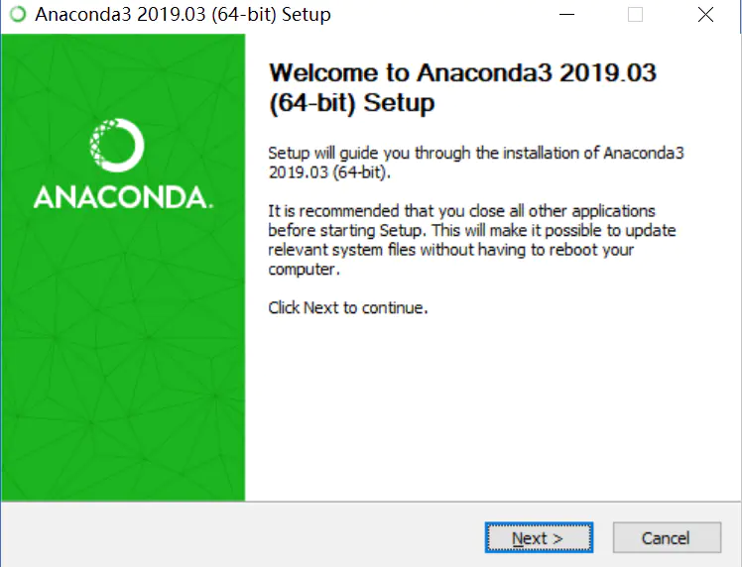
阅读许可证协议条款，然后勾选“I Agree”并进行下一步。
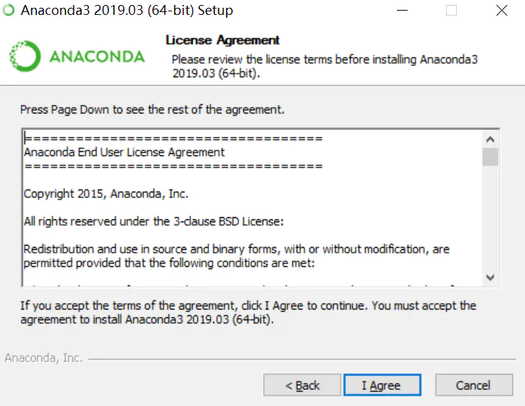
除非是以管理员身份为所有用户安装，否则仅勾选“Just Me”并点击“Next”。
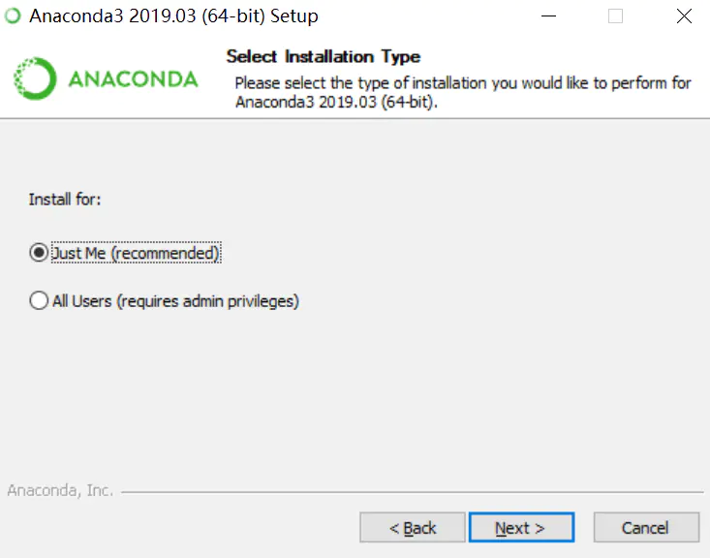
在“Choose Install Location”界面中选择安装Anaconda的目标路径，然后点击“Next”。
添加环境变量

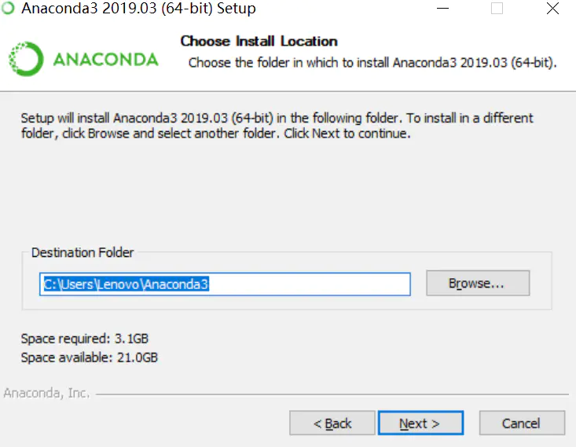


- 添加运行环境。将web_django环境复制到anaconda/envs 下,提取到当前位置（代码附带环境）
- Cmd输入 activate web_django 测试安装环境

MySQL配置
- 安装MySQL数据库
- 打开官网http://www.mysql.com/
- 进入页面顶部的"Downloads"

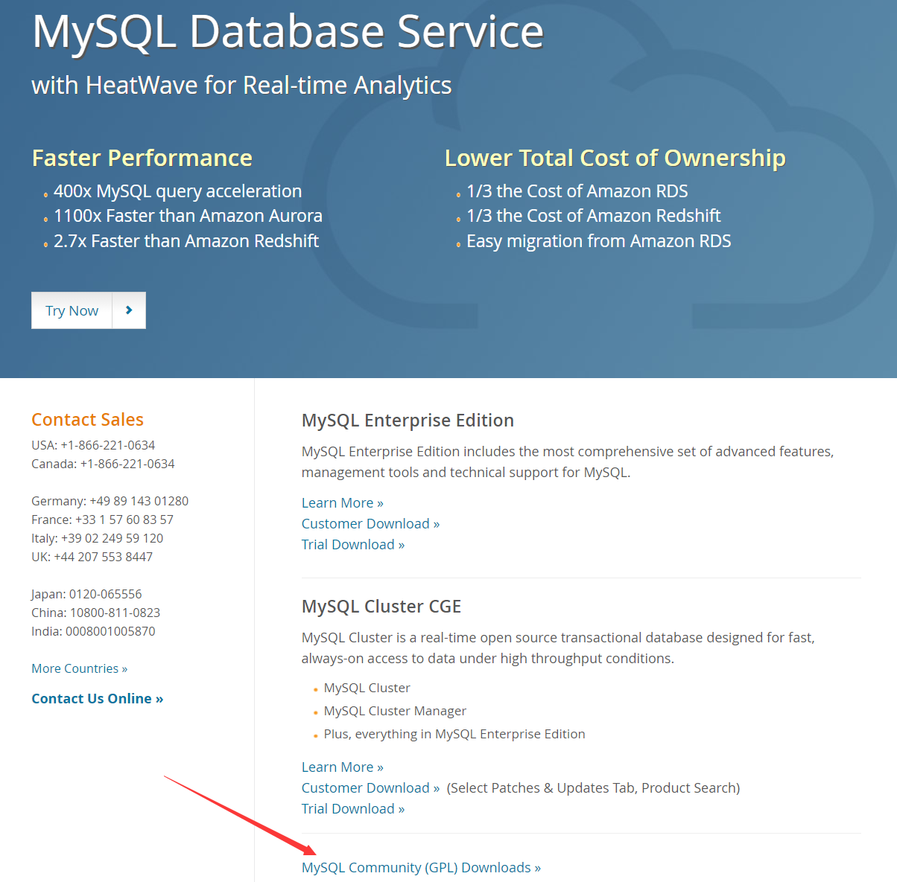
- 点击下载

- 下载win10安装包
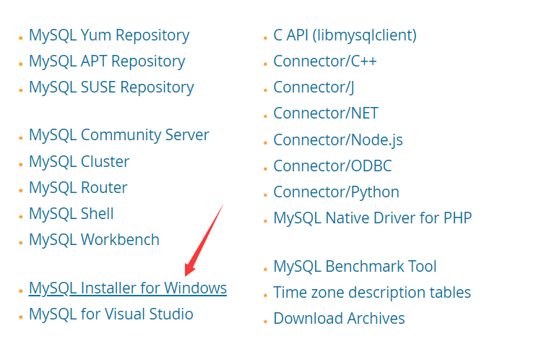
- 根据个人需要安装，进入个人配置页面设置用户名和密码，之后完成安装

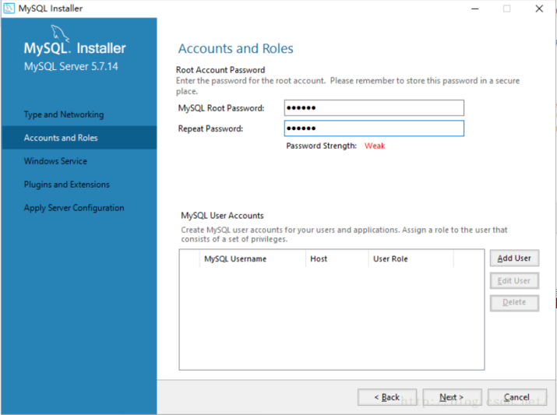

- 为mySQL配置环境变量
说明：给mysql配置环境变量后我们就可以在cmd里运行mysql（开启、停止等操作）

1. 和其实环境变量的配置方法一样，我们打开环境变量配置窗口（组合键win+Pause -> 更改设置 -> 系统属性里选择“高级” -> 环境变量）

2. 选中系统变量中的“path”，在path值开头处输入mysql安装目录下的bin文件夹所在路径：C:\Program Files\MySQL\MySQL Server 5.7\bin，保存退出

注意：mysql server安装的默认路径为：C:\Program Files\MySQL\MySQL Server 5.7

3. 测试是否配置成功：打开cmd，输入“
mysql -u root -p”回车，然后输入mysql安装时设置的root账号的密码（123456），若提示“Welcome to the MySQL monitor.”说明配置成功了。

DBeaver配置
- 下载并安装dbeaver
https://dbeaver.io/files/dbeaver-ce-latest-x86_64-setup.exe
- 配置dbeaver与mysql的连接
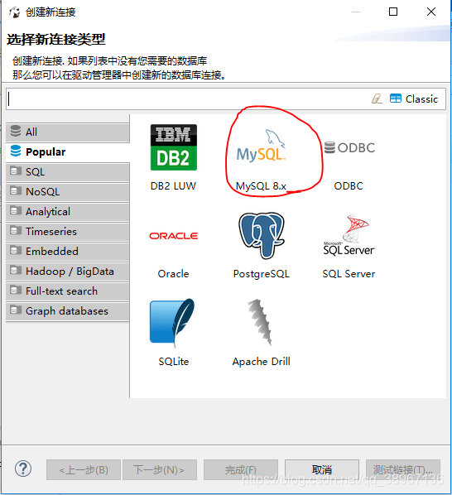
把需要连接的数据库名、用户名及密码填进去
设置时区Asia/Harbin，连接驱动，更新驱动
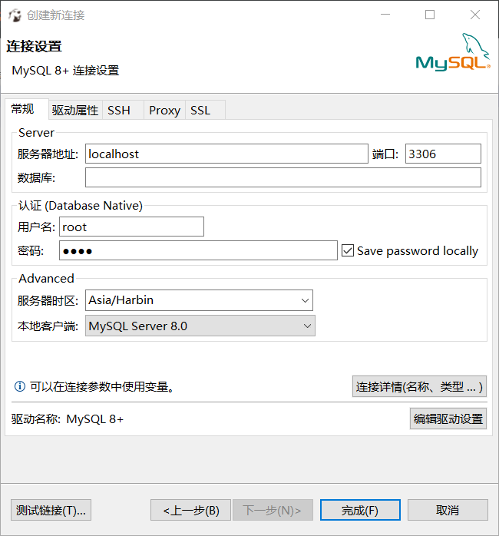

- 新建数据库bookshelf
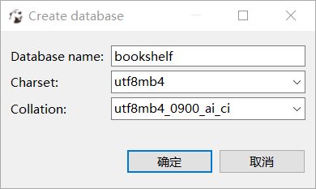
- 导入sql文件。右键数据库名->工具->Restore Database->选择.sql文件->开始

代码配置及运行
- 进入代码文件夹，修改mysite\mysite\settings.py：账号、密码、端口号（与MySQL一致）
- Win+R cmd打开控制台
- 进入web_django环境: activate web_django
- 进入F:\mysite
- 输入 python manage.py runserver 8000

